V Národním technickém muzeu se již po desáté uskuteční koncert Pražského jara
V pondělí 24. května 2021 můžete sledovat online koncert 76. mezinárodního hudebního festivalu Pražské jaro z Dopravní haly Národního technického muzea. V unikátním prostoru zazní skladby od 6 autorů z 20. století v podání souboru dechových nástrojů Kalabis Quintet. Pražské jaro se koná v Národním technickém muzeu již po desáté.
Karel Ksandr, generální ředitel NTM, sdělil: „Jsem nesmírně rád, že se Národní technické muzeum již po desáté stane koncertní síní Pražského jara. Expozice zasvěcená technickým pokladům naší dopravní historie má jedinečnou atmosféru a dokonalou akustiku. Letos je možné sledovat koncert online a věřím, že Kalabis Quintet bude mít velký úspěch.“

Koncerty mezinárodního hudebního festivalu Pražské jaro v Národním technickém muzeu:
2021 Kalabis Quintet
2020 Lukáš Sommer - kytara
2019 Kateřina Englichová za doprovodu Ensemble 18+
2018 Epoque Quartet
2017 Hudebně-technologické invence
2016 Clarinet Factory
2015 Swingband Jana Matouška
2014 Vokální kvarteto QVOX
2013 Schola Gregoriana Pragensis
2012 Pocta Johnu Cageovi

Koncert Kalabis Quintet
24.5. 2021 od 19.00
sledujte zdarma na www.ntm.cz/prazske_jaro_2021
nebo festival.cz/koncerty/kalabis-quintet
Program:
Jacques Ibert: Tři krátké kusy pro dechové kvinteto
Pēteris Vasks: Hudba pro zemřelého přítele
György Ligeti: Šest bagatel
Jaroslav Ježek: Dechový kvintet
Samuel Barber: Letní hudba pro dechové kvinteto op. 31
Malcolm Arnold: Tři námořnické popěvky

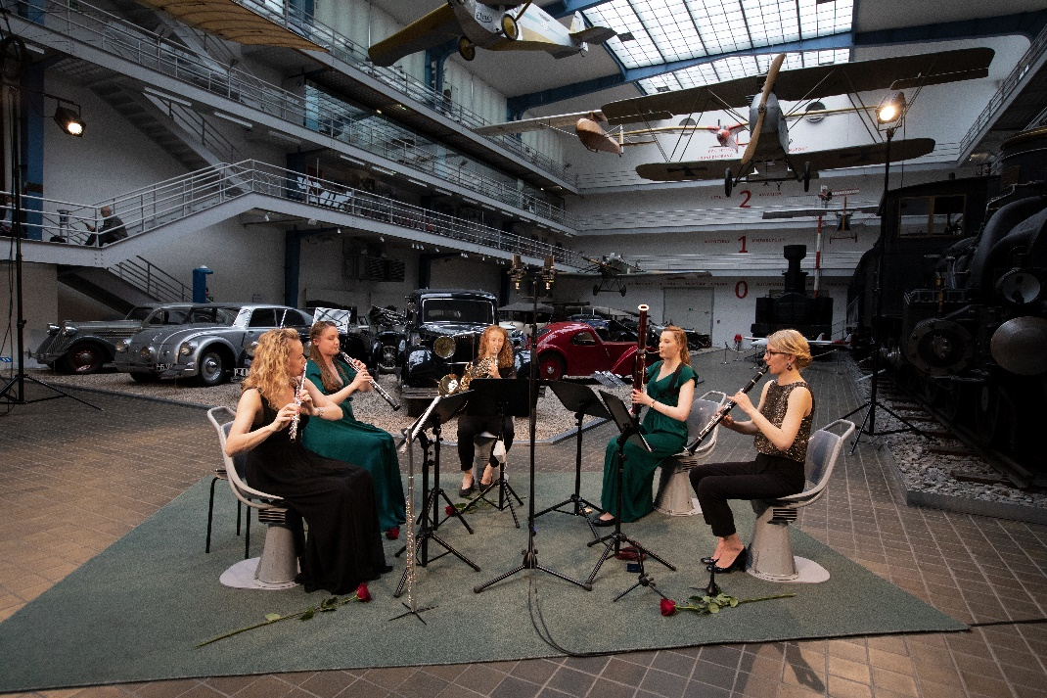
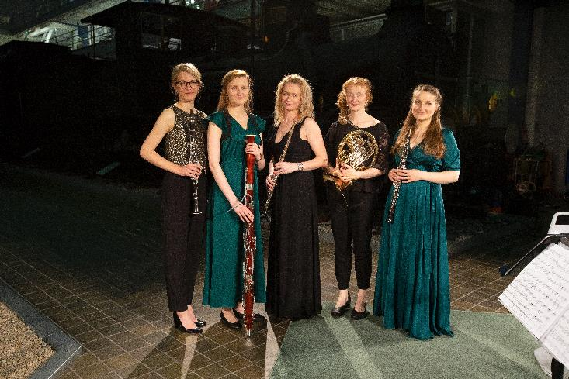
76. mezinárodní hudební festival Pražské jaro
Koncert souboru Kalabis Quintet v Národním technickém muzeu
Tisková zpráva NTM 18. 5. 2021.
Bc. Jan Duda
Vedoucí Odboru PR a práce s veřejností
Email: jan.duda@ntm.cz
Mob: +420 770 121 917
Národní technické muzeum
Kostelní 42, Praha 7
170 78

